Računamo do 20

- Izračunaj.

8 | + | 5 | = | 4 | + | 9 | = |  | 5 | + | 13 | =
7 | + | 6 | = | 2 | + | 6 | = |  | 5 | + | 15 | =
8 | + | 9 | = | 5 | + | 9 | = |  | 6 | + | 14 | =
5 | + | 8 | = | 9 | + | 8 | = |  | 3 | + | 15 | =
7 | + | 5 | = | 6 | + | 5 | = |  | 2 | + | 12 | =
6 | + | 4 | = | 3 | + | 7 | = |  | 6 | + | 14 | =
9 | + | 7 | = | 4 | + | 7 | = |  | 4 | + | 12 | =
7 | + | 6 | = | 5 | + | 6 | = |  | 5 | + | 11 | =

2. Oboji
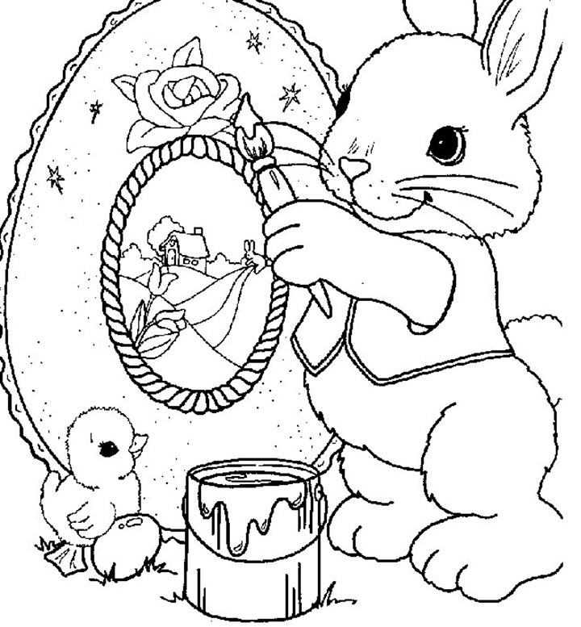
11 | žuta
12 | bijela
13 | crvena
14 | zelena
15 | plava
16 | ružičasta
17 | smeđa
18 | naranđasta
19 | siva
20 | ljubičasta
9+8
8+7
9+6
6+7
9+9

11+8

7+9
5+6
9+3
8+6

5+7
8+8

7+4
9+7
8+7
20
6+6
7+7

3. Koliko je pisanica na stolu, ako je Martina donijela dvije, tata je stavio četiri, Ivan je stavio dvije više od tate, a mama dvije manje od Ivana?

Račun:…………………………………………………………………………………………………….

Odgovor: …………………………………………………………………………………………………………….

…………………………………………………………………………………………………………………………………

